新竹縣立竹東幼兒園投標須知
案號：1141017
案名：新竹縣立竹東幼兒園 1141017公開標售財產冷氣一批。
一、本批標售之標的物、數量、標售底價及保證金金額詳如附表。
二、本件標售已於 114 年 10月 29日在
本園網站 https://chu-tung-kindergarden.topschool.tw/Bulletin/News/最新消息刊登，並訂於訂於 114 年 11 月 06日14:00 在本園會議室當眾開標。當天如因颱風或其他突發事故停止上班，則順延至恢復上班之第一個工作天同一時間、地點開標。
三、本批標售標的物，投標人得於開標前洽本園(上班時間)安排參觀。
四、廠商資格：廠商或自然人。廠商應持有營利事業登記證及納稅證明文件。 自然人應持有國民身份証。資格條件為影本者，本校得請廠商或自然人提出正本核對。
五、投標單之填寫應依下列規定：
（一）以原子筆書寫或機器打印。
（二）投標金額以中文大寫書寫，並不得低於標售底價。
（三）填妥投標人姓名、身分證統一編號、住址、電話號碼，法人（公司） 應註明法人名稱及登記文件字號，並註明投標人外出時代理收件人姓 名住址。 （四）二人以上共同投標時，應指定一人為代表人，未指定者，以投標單所 填之第一人為代表人，投標人不得異議。
六、投標人應將填妥之投標單、標售清單及文件妥予密封，於 114 年 11月06日 12 時前親送或以掛號郵寄本園總務組(地址：新竹縣竹東鎮和江街 251 號)。逾期寄達者，不予受理，原件恕不退還。
七、投標人得親自或出具委託書委由他人出席開標會場，以利決標後辦理後續事宜。
八、開標決標：
（一）由本園主辦單位派員會同監標人員於開標前取出投標函件，於開標時當眾點 明拆封審查。
（二）有下列情形之一者，投標無效： 1、投標單及保證金，二者缺其一者。但免計收保證金者不在此限。 2、投標單所填投標金額經塗改未認章、或雖經認章而無法辨識、或未 以中文大寫者。 3、投標單所填標的物、投標人姓名，經主持人及監標人共同認定無法 辨識者。 4、投標單之格式與本園定之格式不符者。 5、投標保證金票據之受款人非執行機關名義而未經所載受款人背書者。
（三）決標：以有效投標單之投標金額之最高標價者為得標人，次高標價者為次得標人。如最高標價有二標以上相同時，應當場由主持人抽籤決定得標人及次得標人，次高標價者有二標以上相同時，比照辦理。
九、投標人得標後應於 114 年 11月7日(開標之次日起七日內）繳交全部價款，逾期未繳清視同棄權，不得異議。如因故延後開標，上述應繳價期限亦隨延後開標日數順延之。
十、停止標售一部份或全部標的物時，由主持人於開標當場宣布，投標人不得異議。
十一、本得標人繳清全部價款後 3 日內，由本校按現狀交付標的物。並由得標人將本案標的物清運完畢，且應依環保相關法規處理本批報廢財產。（得標者自行到本園運載標的物，本園不負責拆卸及運送）
十二、得標者拆卸、搬運設備時應事先作好防範措施，並依照相關法令規定辦理。否則如有公(工）安意外發生時由得標者負相關法律責任，本機關或第三人並得請 求損害賠償。
十三、本批報廢財物經出售後，日後若有影響環保、公害或觸犯現行法律規章等情事 發生，概由得標者負相關法律責任。
十四、本報廢品項或附屬物品，得標人於處理該標的物時，不得造成二次污染，若屬環保局規定應委託合格廢棄物清除廠商範圍，得標人應自行處理，不得任意丟棄，經發現屬實，本校依法追究後續處理費用。
十五、本案標的為報廢之廢品，無原使用之效用、功能，得標人對之不得主張瑕疵擔 保請求權，得標廠商於處理該標的物時，相關標示本園財務標示名稱應清除或 銷毀，不得再利用本園名稱權屬。
十六、本投標須知未列事項，悉依相關法令規定辦理。
附表
本批標售之標的物品、數量、標售底價及保證金金額
案 號:1141017
編號 | 財產品名 | 照片 | 數量/單位 | 單價金額
1 | 蒸氣鍋爐 | 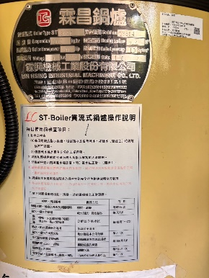 | 1/台 | $1000
2 | 冷氣機/三洋 | 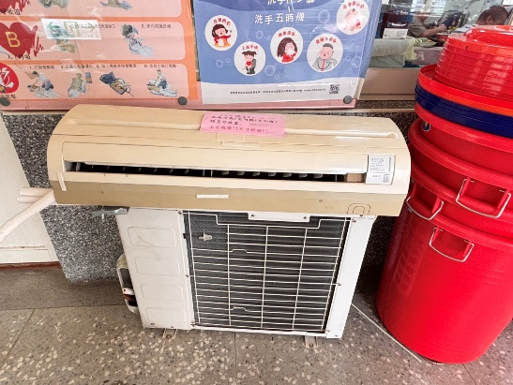 | 1/台 | $2000
3 | 引風機/空氣門4M | 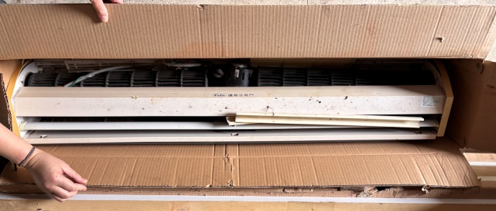 | 1/台 | $150
4 | 個人電腦ASUS | 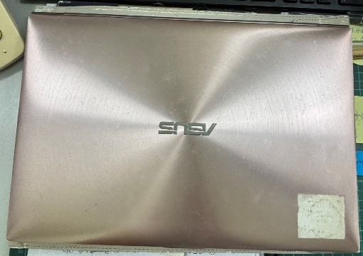 | 1/台 | $400
5 | 擴音機 | 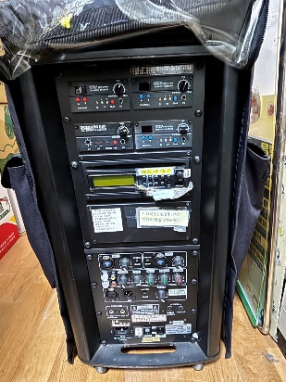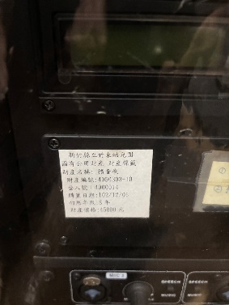 | 1/台 | $1000
6 | 麥克風 | 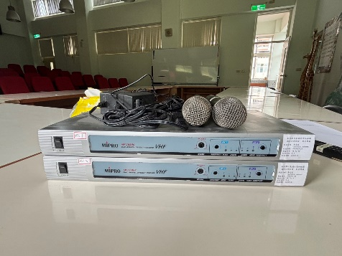 | 2/台 | $550
7 | 投影機BENQ | 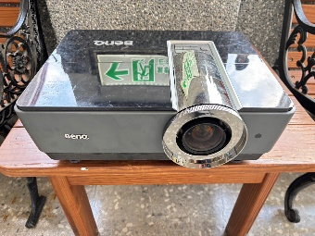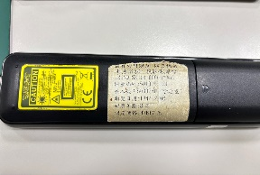 | 1/台 | $500
8 | 逆滲透飲水機 | 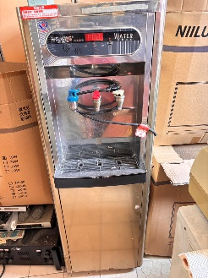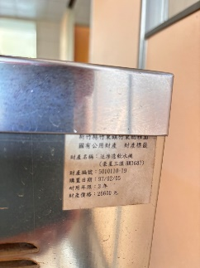 | 1/台 | $300
9 | 廚房組合組-木製 | 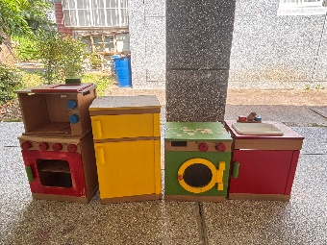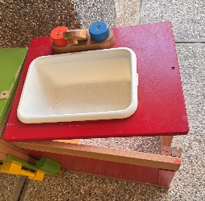 | 1/件 | $120
10 | 防盜系統 | 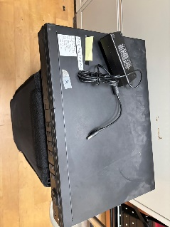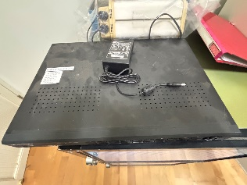 | 2/套 | $700

註 1：以上廢品存放地點，目前已拆卸為零件，請廠商於上班日8:00-15:00到現場實地查看,再行投標。
註 2：得標廠商應自行估算搬運費用，且不得毀損建築物及設備或電梯等，並應維護該場地之清潔及安全。
註 3：上述數量如有增減，依實際點交物品為準，並依該得標變賣金額計價之。
註 4：上述報廢之廢品，無原使用之效用、功能，得標人對之不得主張瑕疵擔保請求權，得標廠商於處理該標的物時，相關標示本校財務標示名稱應清除或銷毀，不得再利用本園名稱權屬。
註 5：得標廠商於變賣物品拆除後之環保廢棄物應委託合格廠商處理，不得任意丟棄，若經查屬實依法追究其責任及相關清理費用。
註 6：上述報廢之廢品名稱，依本園說明為準，得標人對之不得主張非其品項藉故不予點交或搬離。
註 7：本案標售標的物之效用，按現狀辦理交付；於拍賣至得標後運離期間，本園無法確保原狀無毀損(如風災或雨災等事故)，得標人對之不得主張查看其無毀損，藉故不予點交或搬離。
新竹縣立竹東幼兒園標售奉准報廢財產投標單
標號 | 1141017-報廢冷氣一批
投標人姓名 |  | 簽名及蓋章 | 印章 | 出生  年月日
身分證號碼  【或法人(公司) 登記文件字號】  以上請附證件影本 |  |  | 連絡電話
住址
收件代理人  姓名 |  |  | 住址
標的物 | 財產冷氣一批
投標金額 | 新臺幣 萬 仟 佰 拾 元整。
承諾事項 | 本人願出上開金額承購上列標的物，一切手續悉願依照標售公告及投 標須知辦理。
附件 | 公司行號請附商業證明文件及最近一期納稅證明文件(影本) 自然人請附身分證影本
投標日期 | 年 月 日 |  |  | 公司章

附註：
一、 本表之投標人姓名若為公司行號，請填公司名稱，簽章除負責人蓋章外，請加蓋公司章。
二、投標金額及保證金金額請以中文大寫：零、貳、參、肆、伍、陸、柒、捌、玖等字書寫，如有塗改，請認章。

委 託 (授 權) 書
茲委託(授權) 君代表本廠商(公司)參加『新竹縣立竹東幼兒園 1141017公開標售財產冷氣一批』開標事宜，若使用代用印章時並行使代 用印章之授權。
註一：投標廠商負責人親自開標時請攜帶證明文件及身分證以供核對。
註二：受委託人請攜帶本委託書及身分證明繳驗，始得進入標場。
投標廠商（人）： (公司章)

負 責 人： (簽 章)

受委託人： (簽 章)

身分證號：

中 華 民 國 年 月 日
…………………………………………………………………………………………
代用印章授權書（參加開標時使用登記印鑑者免填附）
本廠商參加『新竹縣立竹東幼兒園 1141017公開標售財產冷氣一批』標案之開標，無法攜帶「登記印鑑」參與開標，茲以下列代用印章代替行使 本廠商於本標案之投、開、決標過程中之所有權利。
代用印章之印文

投標廠商：
負 責 人：
登記印鑑之印文

中 華 民 國 年 月 日

